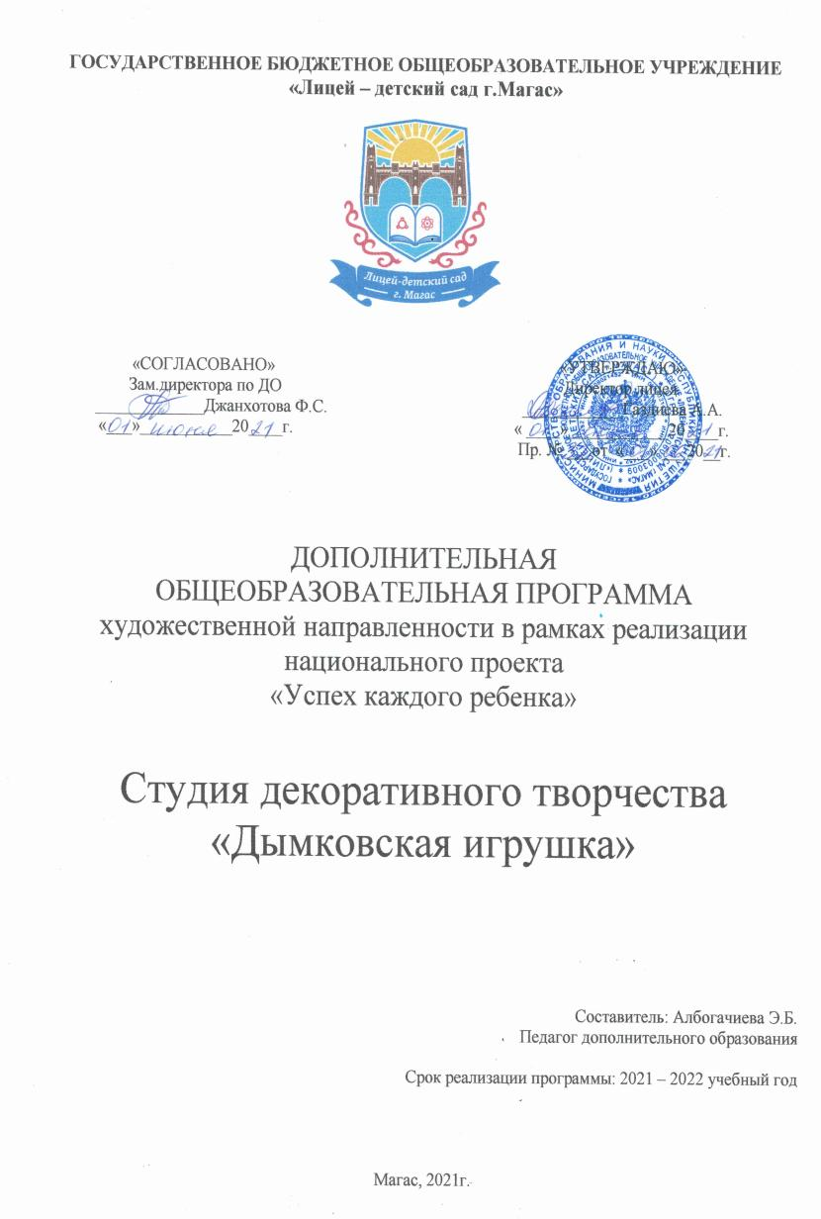

Пояснительная записка

Данная программа предназначена для внеклассной работы со школьниками разных возрастов.
Программа составлена на основе педагогического опыта. Программа "Дымковская игрушка" вводит ребенка в удивительный мир творчества, и с помощью такого вида художественного творчества, как лепка из глины, дает возможность поверить в себя, свои способности.
Программа предусматривает развитие у обучающихся изобразительных, художественно-эстетических способностей, нестандартного мышления, творческой индивидуальности. Это вооружает детей, будущих взрослый граждан, способностью не только чувствовать гармонию, но и создавать ее в любой иной, чем художественное творчество, жизненной ситуации, в любой сфере деятельности, распространяя ее и на отношения с людьми, с окружающим миром.
Глина, как материал для детского творчества, ни с чем ни сравнима (легкость обработки, минимум инструментов). Способность глины сохранять придаваемую ей форму, известный запас прочности позволяет делать не только забавные поделки, но и вполне нужные для повседневного обихода предметы (солонки, брелоки, подставки под карандаши, декоративные панно и вазы, оригинальные сосуды, маски, бусы, кулоны, медали, значки, броши, куклы-дергунчики и т.д.). Любая работа с глиной - не только увлекательна, но и познавательна. Лепка дает возможность ребенку проявить свою индивидуальность, воплотить замысел, ощутить радость творчества, воспитывает усидчивость, развивает трудовые умения и навыки ребенка, мышцы пальцев и ловкость рук.
Данная программа дает ребенку возможность самостоятельно открыть для себя волшебный мир глины, превратить его в дивного индюка или забавного барана, оленя, козлика и даже Змея-Горыныча и т.п., постичь свойства, структуру, насладиться палитрой цветовых гамм, сочетанием комбинаций различных форм, величин.
Программа имеет социально-педагогическую направленность. Она поможет ребенку открыть себя наиболее полно, создаст условия для динамики творческого роста и будет поддерживать пытливое стремление ребенка узнавать мир во всех его ярких красках и проявлениях.
Преемственность геометрических и арифметических представлений способствует более легкому усвоению материала в школе, формированию уверенности в своих силах, успешности и высокой самооценке.
Актуальность программы обусловлена потребностью воспитания всесторонне развитой личности.
Основное предназначение настоящей программы – сформировать у ребенка умение самостоятельно ориентироваться в любой работе, воспитать художественный вкус, выделять главное, характерное, учить не только смотреть, но и видеть, ведь герои и сюжеты будущих работ находятся рядом с нами, идут по улице, живут в книгах и кинофильмах. Поэтому учебная и практическая деятельность рассматривается как средство познания окружающего мира и своей роли в нем как преобразователя. Занятия по программе “Дымковская игрушка” открывают большие возможности для развития инициативы, будят положительные эмоции, вдохновляют, активизируют детскую мысль.
Отличительные особенности и новизна
Система работы с глиной построена по принципу от простого к сложному, схемы лепки легко воспринимаются зрительно. Программа позволяет индивидуализировать сложность работы: более сильным детям будет интересна сложная композиция, менее подготовленным можно предложить работу попроще. При этом обучающий и развивающий смысл работы сохраняется. Это даст возможность предотвратить перегрузку ребенка, освободить его от страха перед трудностью, приобщить к творчеству. Кроме изготовления декоративных панно и поделок, данная программа поможет без особых затрат украсить любую выставку, изготовить сувениры, а главное – подарит минуты радости общения.
Программа носит многоаспектный характер. Ее реализация развивает у обучающихся тактильные ощущения, мелкую моторику, координацию движений пальцев, зрительно-пространственную ориентировку, координацию внимания, оперативную и долговременную память, цветоощущение, воссоздающее воображение, логическое мышление. Формирует навыки анализа плоских геометрических фигур, навыки классификации по форме, размеру и цвету, навыки проектирования своей деятельность, коммуникативные навыки парных или групповых взаимодействий, способствует творчеству, гибкости и самостоятельности мышления.
Данная программа дополняет и углубляет знания и умения детей, приобретенные на занятиях, школьных уроках.
Программные материалы подобраны так, чтобы поддерживался постоянный интерес к занятиям у всех детей
Цель программы: воспитание творческой, социально-активной личности, проявляющей интерес к художественно-эстетическому творчеству и желание трудиться.
Задачи программы:
Обучающие:
- обучать технологиям любой лепки: работой с тестом, пластилином, глиной;
- формировать практические умения в процессе обучения и воспитания правил трудовой и экологической культуры;
- синхронизация программ образовательного и дополнительного обучения.
Развивающие:
- развивать эмоциональную отзывчивость на искусство, отношение к творчеству и искусству как созданию красоты и пользы;
- развивать образное и пространственное мышление, фантазию, творческую активность, а также моторику рук, последовательность в выполнении действий;
- стимулировать интерес к экспериментированию и конструированию как содержательной поисково-познавательной деятельности.
Воспитательные:
- воспитывать внимание, аккуратность, целеустремленность;
- прививать навыки работы в группе, в парах; нравственное воспитание.
Сроки реализации программы.
Программа предназначена для детей в возрасте 10-15 лет.
Программа рассчитана на 1 год обучения, в объеме 70 часов, по 2 часа в неделю.
Формы занятий:
- практическая работа,
- игра-занятие, самостоятельная работа, коллективная работа.

В результате освоения программы воспитанники должны:
Знать:
- виды материалов (пластилин, соленное тесто глина);
- виды глиняной игрушки;
- приемы соединения деталей;
- приемы лепки; цветовую гамму;
- инструкционные карты.
Уметь:
- следовать устным инструкциям;
- создавать изделия из глины;
- пользоваться инструкционными картами;
- следить за показом педагога;
- выполнять работы по образцу дымковской игрушки
Курс имеет интегрированный характер, что осуществляется межпредметными связями с развитием речи (объяснение пословиц и поговорок, анализ художественных текстов), с окружающим миром (знакомство с природными ресурсами), с изобразительным искусством, народным творчеством.

Ожидаемые результаты и способы их проверки.
Предполагается, что у ребенка, обучающегося по настоящей программе, будут сформированы:
а) правильные начальные математические представления о:
- линейных и плоскостных фигурах; начальных математических отношений.
б) необходимые для этого возраста коммуникативные и социальные навыки:
- навыки группового и парного взаимодействия в детском коллективе;
- навыки создания начальных социальных отношений;
- навыки интеграции собственного и чужого поведения. Предполагается, что будет сформирован достаточный для успешного усвоения учебных программ уровень развития таких познавательных процессов, как: восприятие, память, внимание, воображение, мышление, речь. Занятия в объединении формируют такие черты как трудолюбие, усидчивость, умение планировать работу и доводить до конца начатое дело.
В конце каждой учебной четверти оформляются выставки детских работ.

Календарно-тематическое планирование

№ | Тема | Кол-во часов | Дата
1 | Рассказ-беседа «Дымково». | 2
2-4 | Узоры и орнаменты, применяемые в дымковской игрушке. | 6
5-7 | Роспись силуэтных форм. | 6
8-10 | Лепка простейших игрушек. | 6
11-13 | Лепка птиц: сорока, петух. | 6
14-16 | Роспись игрушек: сороки, петуха. | 6
17-18 | Беседа «Символика в дымковской игрушке». | 4
19-20 | Лепка и роспись индюка. | 4
21-23 | Лепка четвероногих животных. | 6
24-26 | Роспись четвероногих животных. | 6
27-28 | Свистулька. Отверстие для свиста. | 4
29-31 | Лепка свистулек: птицы, коня, рогатых животных | 6
32-34 | Роспись свистулек. | 6
35 | Сюжетная композиция в дымковской игрушке | 2
итого |  | 70

ЗАНЯТИЕ 1
Тема. Рассказ-беседа “Дымково”.
Содержание. Знакомство с особенностями промысла, с историей, обычаями и традициями. Анализ лепки и росписи дымковской игрушки, сравнение с другими народными игрушками, выявление черт сходства и различия. Глина и ее свойства. Особенности работы с глиной.
Задание. Проба работы с глиной. Тема свободная.
Материалы. Доска для лепки, глина, стеки, вода, тряпочка.
Зрительный ряд. Дымковские, филимоновские, каргопольские игрушки.

ЗАНЯТИЕ 2-4
Тема. Узоры и орнаменты, применяемые в дымковской игрушке.
Содержание. Солярные знаки. Элементы росписи дымковской игрушки. Построение узоров и орнаментов. Цветовая гамма.
Задание. Изображение элементов узора, составление орнаментов.
Материалы. Темпера или гуашь, бумага, кисти, тычки.
Зрительный ряд. Дымковские игрушки, таблицы с элементами росписи, раскладушки с вариантами построения дымковского узора, орнамента.

ЗАНЯТИЕ 5-7
Тема. Роспись силуэтных форм.
Содержание. Расположение орнамента на различных силуэтах дымковских игрушек. Подбор цвета для определенных элементов, таких, как рога у животных, лапки у птиц, гребешки у петухов, волосы у дам и кавалеров и т.п.
Задание. Роспись силуэтных форм дымковских игрушек.
Материалы. Шаблоны, темпера или гуашь, кисти, тычки.
Зрительный ряд. Тот же.

ЗАНЯТИЕ 8-10
Тема. Лепка простейших игрушек.
Содержание. Обучение лепке. Способы лепки геометрических тел: шара, цилиндра, конуса, куба; различных элементов дымковской игрушки: колбаски, оборки, капельки, жгутика и др. Конструктивный способ лепки (из отдельных частей) в дымковской игрушке.
Задание. Лепка геометрических тел и элементов дымковской игрушки. Лепка простейшей птички.
Материалы. Глина, доска для лепки, вода, тряпочка.
Зрительный ряд. Гипсовые геометрические тела, игрушки, вылепленные учащимися, таблицы с последовательностью работы.

ЗАНЯТИЯ 11-13
Тема. Лепка птиц: сорока, петух.
Содержание. Красота игрушки. Простота форм и пластичность линий в народной игрушке. Лепка мелких элементов, декора. Сходство игрушек по форме и различие по декору.
Задание. Лепка сороки, различных вариантов петуха.
Материалы. Глина, доска для лепки, вода, тряпочка.
Зрительный ряд. Игрушки: дымковские птицы, детские работы, таблицы.

ЗАНЯТИЯ 14-16
Тема. Роспись игрушек: сороки, петуха.
Содержание. Роспись игрушек на основе ранее полученных знаний. Конкурс на лучшую игрушку, лучший узор или на лучшую цветовую гамму росписи. Критерии оценки разрабатывают учащиеся.
Задание. Роспись сороки, петуха. Самостоятельное составление узора для росписи игрушек.
Материалы. Водоэмульсионная краска, темпера или гуашь, кисти, тычки.
Зрительный ряд. Игрушки: дымковские птицы, детские работы; шаблоны с росписью птиц, таблицы.

ЗАНЯТИЕ 17-18
Тема. Беседа “Символика в дымковской игрушке”.
Содержание. Солярные знаки в произведениях декоративно-прикладного искусства, в дымковской игрушке. Элементы росписи: круги (солярный знак - солнце), волнистые линии (вода), сеточка (ромб - символ земли).
Задание. Изображение различных солярных знаков.
Материалы. Гуашь, бумага, кисти.
Зрительный ряд. Слайды с изображением произведений, украшенных солярными знаками.

ЗАНЯТИЯ 19-20
Тема. Лепка и роспись индюка.
Содержание. Органичная связь формы и орнамента в дымковском индюке. Богатство и великолепие декора: нарядный гребень, длинная борода, расстилающиеся по земле веерообразные крылья, празднично украшенный хвост и т.д.
Задание. Лепка и роспись индюка.
Материалы. 19-е занятие - глина, 20-е занятие - темпера, кисти.
Зрительный ряд. Дымковская игрушка: индюк; таблицы по росписи.

ЗАНЯТИЯ 21-23
Тема. Лепка четвероногих животных.
Содержание. Форма животных: коня, коровы, козла, оленя, барана. Сходство в лепке туловища, ног, головы и шеи, различие в декоре: конь - конические уши, грива и хвост в форме жгутика; корова, козел, олень, баран - одинаковые челка (жгутик, скрученный в баранку), уши (блин маленького размера, свернутый внизу), разные рога (у каждого животного своя форма рогов).
Задание. Лепка коня, коровы, козла, барана, оленя.
Материалы. Глина, доска для лепки, вода, тряпочка.
Зрительный ряд. Игрушки: дымковские кони, коровы, козлы, бараны, олени; детские работы, таблицы.

ЗАНЯТИЯ 24-26
Тема. Роспись четвероногих животных.
Содержание. Последовательность выполнения росписи. Окраска рогов, копыт, ушей, челки. Построение орнамента из разнообразных комбинаций кружков, волнистых линий, полос, округлых пятен.
Задание. Роспись коня, коровы, козла, барана, оленя.
Материалы. Водоэмульсионная краска, темпера или гуашь, кисти, тычки.
Зрительный ряд. Игрушки: дымковские кони, коровы, козлы, бараны, олени; детские работы, шаблоны с росписью данных животных, таблицы.

ЗАНЯТИЕ 27-28
Тема. Свистулька. Отверстие для свиста.
Содержание. Лепка камеры свистульки: глиняный блин сворачивается в пустотелый конус, поверхность которого выравнивается легкими ударами деревянной лопатки (линейки). Изготовление отверстия для свиста: плоским стеклом игрушка прокалывается из свистка (того места, к которому прикасаются губы) наружу (стек выходит полого между ножек свистульки); круглым стеком под маленьким углом игрушка прокалывается снаружи внутрь камеры. Оба канала (от плоского и круглого стека) чистятся до тех пор, пока не появится свист. Затем по бокам игрушки прокалываются отверстия - лады.
Задание. Изготовление камеры и отверстия для свиста.
Материалы. Глина, доска для лепки, вода, тряпочка.
Зрительный ряд. Таблицы, дымковские игрушки-свистульки.

ЗАНЯТИЯ 29-31
Тема. Лепка свистулек: птицы, коня, рогатых животных.
Содержание. Лепка свистульки: основа свистульки - камера -дополняется двумя короткими ножками, налепляется голова коня, птицы, козла, коровы, оленя или барана. Закрепление умения изготавливать отверстия под свист.
Задание. Лепка свистулек: птицы, коня, рогатых животных.
Материалы. Глина, доска для лепки, вода, тряпочка.
Зрительный ряд. Таблицы, дымковские игрушки-свистульки.

ЗАНЯТИЯ 32-34
Тема. Роспись свистулек.
Содержание. Богатство и разнообразие композиционных построений росписи свистулек. Наиболее часто встречающийся узор свистульки: круги спереди и по бокам, полосы или волнистые линии по ножкам.
Задание. Роспись вылепленных игрушек.
Материалы. Водоэмульсионная краска, темпера или гуашь, кисти, тычки.
Зрительный ряд. Таблицы, дымковские игрушки-свистульки.

ЗАНЯТИЯ 35-36
Тема. Сюжетная композиция в дымковской игрушке.
Содержание. Творческий подход к работе над дымковской игрушкой. На основе традиционной игрушки и при использовании знаний, полученных на занятиях кружка, создание собственной сюжетной композиции.
Задание. Составление эскиза сюжетной композиции. Так как в течение первого года обучения были изучены только лепка и роспись животных и птиц, в сюжетных композициях не должны изображаться люди. Варианты тем сюжетных композиций: русские народные сказки о животных, например “Колобок”, “Теремок”, “Три медведя” и др.; “Мои любимые животные” и т.п.
Учащиеся могут объединяться в пары, группы, а также лепить индивидуально, В процессе работы над сюжетной композицией кружковцы знакомятся с приемами лепки животных, деревьев, предметов прямоугольной формы и т.д.
Роспись игрушек.
Составление сюжетной композиции, сочинение рассказов по композиции, подведение итогов проделанной работы.
Материалы. Бумага, гуашь, материалы для лепки и росписи.
Зрительный ряд. Слайды с изображением сюжетных композиций дымковских мастериц.

Литература:
1. И.Я. Богуславской «Дымковская игрушка»
2. Горичева В.С. «Сделаем сказку из глины» - Ярославль: Академия развития, 2012
3. Кузин В.С. «Изобразительное. искусство в «Средней школе» - М: Дрофа, 2013
4. Сокольникова Н.М. «Изобразительное искусство и методика преподавания» - М: Академа, 2014.

